# 12-USER INPUT animation

**User Interaction:**

* Bisogna captare le iterazioni degli utenti

Quando c’è un tocco, **ottengo un MotionEvent** contenente le informazioni che mi forniscono informazioni su cosa è avvenuto (è uno stream, devo considerarlo come una parte di una sequenza).

MotionEvent, inziialmente aveva field Action, successivamente 2 field:

* **Immagine che contiene testo, schermata, Carattere

  Descrizione generata automaticamenteActionMasked**: azione

→ notifica di ignorare

* **ActionIndex:** indice

Un **singolo tocco** è modellato dal sensore in una superficie ellittica, si assume il tocco al centro dell’ellisse

* **x, y**: centro dell’ellisse
* **touchMinor, touchMajor** : lunghezza dei mezzi assi dell’ellisse
* **size**: contiene area dell’ellisse
* **pressure**: stima della pressione applicata
* **orientation**: angolo tra l'asse maggiore dell'ellisse e l'asse -Y: quando vale 0, l'asse maggiore è verticale
  + se positivo, è inclinato verso destra; se negativo, a sinistra

**Tocchi multipli**: partendo dal primo tocco, il MotionEvent riporta le informazione circa tutte le dita a contatto con lo schermo

* nr tocchi in **pointerCount**
* ogni tocco è associato ad un id che è costante per la durata del tocco
  + accedo ad un determinato tocco con **getPointerId(index)**

### MOTION EVENT:

#### **INPUT PRECEDENTI**

Stream di dati sul touch sono bufferizzati:

* Il dispositivo elettronico può operare ad un elevata frequenza ma non vogliamo che la nostra applicazione senta con quella frequenza
  + Il dispositivo comuncia le informazioni con una determinata frequenza in blocchi di informazione
    - Contiene l’azione attuale e un gruppo di azioni precedenti
      * getHistoricalX()
      * getHistoricalY()
      * getHistoricalOrientation()
      * …
    - Nella nostra applicazione abbiamo bisogno di un oggetto che mantenga questi dati per svolgere determinate azioni
  + Android fornisce **un gestureDetecto**r per la viewCompose e per JetpackCompose
* Lo stream di dati inizia con Activity
  + Immagine che contiene testo, schermata, linea, diagramma

    Descrizione generata automaticamenteActivity è notificata con **DispatchTouchEvent**
    - Ha la possibilità di comportarsi come filtro e scartare cose in modo tale da non propagare (es quando un ModelView appare sopra un altro (popup) e voglio sentire solo click su di lui) 🡪 posso scartare tocchi su altre parti.

Come implementare touch in una JetbackCompose application?

* Cosa più semplice → non usarla e usare solo bottoni
* Usare modifier
  + **Modifier.clickable** contenente un parametro che è una callback che esegue determinate cose quando avviene touch
  + **Modifier.draggable** specificando orientation e state
    - Detect quando un componente viene mosso lungo uno dei due assi
  + **Modifier.pointerInput**
    - Mi permette di captare una iterazione generale, prendendomi la responsabilità di gestire la complessità
    - detectTapGesture → mi permette di detect iterazioni

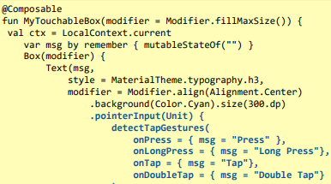 **--codice animation**

Di default, quando usiamo compose, se non usiamo uno specifico component come lazyGrid o lazyScroll, componenti non sono scrollabili; per renderli scrollabili dobbiamo usare **verticalScroll o horizontalScroll** che devono ricordarsi la posizione in cui ci trovavamo attraverso **rememberScrollState**

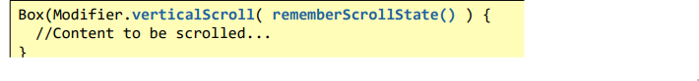

Nota su gesture on scrolling:

* compose supporta due tipi di gesture basati su scrolling:
  + **scroll**: per esplorare contenuto la cui dimensione è maggiore della superficie del display in cui è contenuto
  + **swipe**: per triggerare azioni non reversibili (Es: eliminare item da una lista)

## SWIPE

C’è una serie di componenti che devono essere usati, si possono usare una serie di posizioni in cui può essere un componente:

* elemento potrà essere draggable in queste posizioni

Si può usare uno speciale draggable**: AnchoredDraggableState**

*si possono settare delle soglie di velocità e posizione in modo tale da poter gestire meglio i vari casi.*

Dragging and swiping**

* Aniimazione sul pptx

**Multi-finger gesture:** JetpackCompose supporta questo tipo di interazione (pinch) fornendo, tra i vari rilevatori in PointerInputScope, il metodo detectTransformGestures(...)

* L'utilizzo di questo metodo richiede che, nella catena di modificatori, il modificatore graphicsLayer(...) sia presente in una posizione precedente

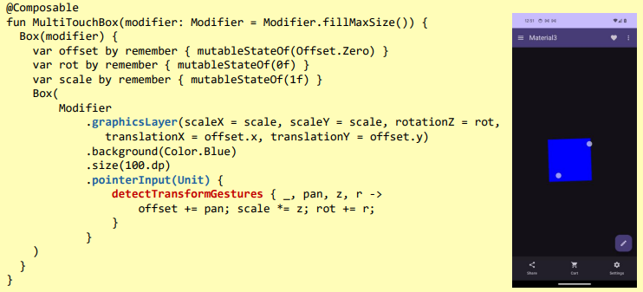Il metodo consente la manipolazione simultanea della rotazione, del ridimensionamento e della traslazione del componente a cui viene applicato, creando le condizioni per il comportamento pinch-to-zoom

# ANIMATION

Ci permettono di reagire alle iterazioni, guidare l’utente, evidenziare un cambiamento:

* Eliminazione elemento
* Blinking
* Mostrare relazione tra diversi elementi

Utili perché prendono attenzione dell’utente ma da usare moderatamente.  
**Nota**:

* dove abbiamo focus visivo: notiamo tutto
* contorno: notiamo che qualcosa succede ma non distinguiamo colori e etc
  + veloci

si effettua una **distinzione tra**:

* **Animazioni funzionali**: utilizzato per guidare e informare l'utente in tempo reale e può essere il risultato di un simulatore interattivo
* **Animazioni decorative**: supporto per storytelling → fornire informazioni all’utente in modo che mantenga l’attenzione

**4 maggiori aree**:

* micro-interagion
* loadring and advancent
* navigation
* story-telling

#### **Immagine che contiene testo, schermata, menu Descrizione generata automaticamente 12 principi di animation**

vedere esempi animati su pptx

**Squash and stretch**: modo per fornire idea di movimento

**Anticipation**: fornisce un’anticipazione su cosa sta accadendo

* es: riduco icona e mostro cosa si avrebbe (si può fare con mouse, non con touch)

**Staging**: Il movimento viene utilizzato per dirigere l'attenzione dello spettatore ed evidenziare gli elementi chiave della scena

* usato in navigation per mostrare il nuovo screen che entra nello schermo

**Straight ahead:**

* Immagine che contiene schizzo, cerchio, modello, disegno

  Descrizione generata automaticamentepossono essere disegnate in diversi modi
* **pose-to-pose**: versione ora, cosa sta succedendo, versione finale
  + frame intermedi sono realizzati in modo automatico

**Follow Through and Overlapping Action:** quando le varie parti dell’oggetto non si muovono tutte allo stesso tempo, ma una va prima e altre seguono

**Slow in and slow out**: Come un oggetto richiede tempo per accelerare e decelerare mentre si muove

**Arc**: Le cose si muovono secondo il moto dell'arco, più velocemente qualcosa si muove, più piatto è l'arco e più ampia è la curva

**Secondary Actions**: complementare o evidenziare l'azione principale che si svolge in una scena

**Timing**: Descrive la velocità con cui qualcosa si muove e per quanto tempo rimane fermo

**Exaggeration**: ci sono alcune situazioni in cui si vuole operare sulla parte emotiva del cervello

* intrattenere persone e mostrare elementi

**Solid drawing**: per rappresentare alcune icone che sembrano tridimensionali

**Appeal**: si possono usare le animazioni per creare Appeal → rendere le mie cose interessanti

* raccontare una storia

**Come farlo?**

Quando si vuole cambiare la gerarchia:7



Quando si vuole alterare qualcosa che sia già sullo schermo bisogna usare ricomposizione:

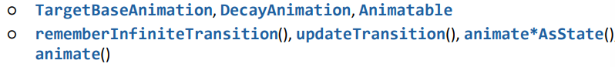

## Animated visibility

Elemento modulare che mostra/nasconde il contenuto in base ad un valore booleano

* permette di cambiare il comportamento dell’animazione per mostrare/nascondere il contenuto attraverso i parametri enter:EnterTransition e exit:ExitTransition
* all’interno della lambda functione che racchioude il contenuto da mostrare, è possibile definire ulteriori transizioni che risultano collegate allo stato visibile
  + questo permette di creare effetti di animazioni concatenate

#### Immagine che contiene testo, Carattere, schermata, documento Descrizione generata automaticamenteCrossfade

### AnimatedContent

È possibile definire transizioni specializzate attraversi elementi composable AnimatedContent(..) .

* fornisce il parametro transitionSpec che è responsabile per definire quali transizioni devono essere usate per far comparire e scomparire componenti basandosi sulla coppia formata dllo stato iniziale e dallo stato finale del cambiamento
* **Immagine che contiene testo, Carattere, schermata, linea

  Descrizione generata automaticamente**il valore preso da questo parametro è il composition di 2 transizioni usando l'operatore infisso con with

### Animatable

La funzione Animatable ritorna un container che incapsula un singolo valore di un tipo generico T che può evolvere nel tempo

* Offre il metodo  **animateTo(..)** che permette di animare il valore corrente verso quello specificato come destinazione, specificando il tipo di interpolazione da adottare e l'eventuale velocità iniziale
  + This method is of the suspend fun type and can only be invoked in the context of a coroutine

🡪animazione su pptx

### Animate *AsState

Insieme di funzioni composanble che permetto di aniamre un singolo valore dall’indicatore del valore da ottenere

* Numeri, colori, dimensioni
* La durata dell’animazioni e il suo progresso può essere controllata attraverso il parametro opzionale di tipo AnimationSpecù
  + Immagine che contiene testo, schermata, Carattere

    Descrizione generata automaticamenteVarious animation types are supported: spring, tween, keyframes, repeatable, infiniteRepeatable, snap

### AnimationSpec

Interfaccia che rappresenta i parametri relativi all'animazione:

* Tipo del dato animato
* Flag che indica se animazione è infinita o no
* Altri dettagli

Funzioni che gestiscono animationSpec:

* **Tween**: anima un valore, per una data durata, possibilmente introducento un ritardo iniziale, easing è la curva che definisce il valore durante l’interpolazione
* **Spring**: crea un animazione basandosi sul modello fisico di una molla
* **Keyframes**: anima un valore basandosi su posizione intermedie ad un dato tempo
  + Immagine che contiene testo, Carattere, schermata

    Descrizione generata automaticamenteÈ possibile specificare una curva di interpolazione per definire la modalità di interpolazione in ogni intervallo

